О внесении изменений и дополнений в постановление Восточно-Казахстанского областного акимата от 28 мая 2014 года № 144 "Об утверждении регламентов государственных услуг в сфере земельных отношений"
Утративший силу
Постановление Восточно-Казахстанского областного акимата от 28 ноября 2014 года № 317. Зарегистрировано Департаментом юстиции Восточно-Казахстанской области 22 декабря 2014 года № 3588. Утратило силу - постановлением Восточно-Казахстанского областного акимата от 08 сентября 2015 года № 227
Сноска. Утратило силу - постановлением Восточно-Казахстанского областного акимата от 08.09.2015 № 227 (вводится в действие по истечении десяти календарных дней после дня его первого официального опубликования).
Примечание РЦПИ.
В тексте документа сохранена пунктуация и орфография оригинала
В соответствии с пунктом 3 статьи 16 Закона Республики Казахстан от 15 апреля 2013 года "О государственных услугах", приказом Министра экономики и бюджетного планирования Республики Казахстан от 12 мая 2014 года № 133 "О внесении изменений и дополнения в приказ Министра экономики и бюджетного планирования Республики Казахстан от 14 августа 2013 года № 249 "Об утверждении Правил по разработке стандартов и регламентов государственных услуг" (зарегистрированным в Реестре государственной регистрации нормативных правовых актов за номером 9432) Восточно-Казахстанский областной акимат ПОСТАНОВЛЯЕТ:
1.
Внести в постановление Восточно-Казахстанского областного акимата "Об утверждении регламентов государственных услуг в сфере земельных отношений" от 28 мая 2014 года № 144 (зарегистрированное в Реестре государственной регистрации нормативных правовых актов за номером 3391, опубликованное в газетах "Дидар" от 15 июля 2014 года № 80 (17014), 17 июля 2014 года № 81 (17018) и "Рудный Алтай" от 14 июля 2014 года № 79 (19526), 16 июля 2014 года № 80 (19527) следующие изменения и дополнения:
в регламенте государственной услуги "Утверждение кадастровой (оценочной) стоимости конкретных земельных участков, продаваемых в частную собственность государством", утвержденном указанным постановлением:
подпункт 2) части второй пункта 1 изложить в следующей редакции:
"2) Республиканское государственное предприятие на праве хозяйственного ведения "Центр обслуживания населения" Министерства по инвестициям и развитию Республики Казахстан (далее – ЦОН).";
подпункт 2) пункта 8 изложить в следующей редакции:
"2) руководство услугодателя ознакамливается с документами услугуполучателя и направляет их сотруднику услугодателя. Длительность выполнения - 30 (тридцать) минут;";
дополнить пунктом 11 следующего содержания:
"11. Подробное описание последовательности процедур (действий), взаимодействий структурных подразделений (работников) услугодателя в процессе оказания государственной услуги, а также описание порядка взаимодействия с ЦОНом и порядка использования информационных систем в процессе оказания государственной услуги отражается в справочнике бизнес-процессов оказания государственной услуги согласно приложению 3 к настоящему Регламенту. Справочник бизнес-процессов оказания государственной услуги размещается на веб-портале "электронного правительства", интернет–ресурсе услугодателя.";
приложение 1 изложить в новой редакции согласно приложению 1 к настоящему постановлению;
дополнить приложением 3 согласно приложению 2 к настоящему постановлению;
в регламенте государственной услуги "Утверждение землеустроительных проектов по формированию земельных участков", утвержденном указанным постановлением:
подпункт 2) части второй пункта 1 изложить в следующей редакции:
"2) Республиканское государственное предприятие на праве хозяйственного ведения "Центр обслуживания населения" Министерства по инвестициям и развитию Республики Казахстан (далее – ЦОН);";
подпункт 2) пункта 8 изложить в следующей редакции:
"2) руководство услугодателя ознакамливается с документами услугуполучателя и направляет их сотруднику услугодателя. Длительность выполнения - 30 (тридцать) минут;";
дополнить пунктом 11 следующего содержания:
"11. Подробное описание последовательности процедур (действий), взаимодействий структурных подразделений (работников) услугодателя в процессе оказания государственной услуги, а также описание порядка взаимодействия с ЦОНом и порядка использования информационных систем в процессе оказания государственной услуги отражается в справочнике бизнес-процессов оказания государственной услуги согласно приложению 5 к настоящему Регламенту. Справочник бизнес-процессов оказания государственной услуги размещается на веб-портале "электронного правительства", интернет–ресурсе услугодателя.";
дополнить приложением 5 согласно приложению 3 к настоящему постановлению;
в регламенте государственной услуги "Выдача решения на изменение целевого назначения земельного участка", утвержденном указанным постановлением:
подпункт 2) части второй пункта 1 изложить в следующей редакции:
"2) Республиканское государственное предприятие на праве хозяйственного ведения "Центр обслуживания населения" Министерства по инвестициям и развитию Республики Казахстан (далее – ЦОН);";
подпункт 2) пункта 8 изложить в следующей редакции:
"2) руководство услугодателя ознакамливается с документами услугуполучателя и направляет их сотруднику услугодателя. Длительность выполнения - 30 (тридцать) минут;";
дополнить пунктом 11 следующего содержания:
"11. Подробное описание последовательности процедур (действий), взаимодействий структурных подразделений (работников) услугодателя в процессе оказания государственной услуги, а также описание порядка взаимодействия с ЦОНом и порядка использования информационных систем в процессе оказания государственной услуги отражается в справочнике бизнес-процессов оказания государственной услуги согласно приложению 5 к настоящему Регламенту. Справочник бизнес-процессов оказания государственной услуги размещается на веб-портале "электронного правительства", интернет–ресурсе услугодателя.";
дополнить приложением 5 согласно приложению 4 к настоящему постановлению;
в регламенте государственной услуги "Выдача разрешения на использование земельного участка для изыскательских работ", утвержденном указанным постановлением:
подпункт 2) части второй пункта 1 изложить в следующей редакции:
"2) Республиканское государственное предприятие на праве хозяйственного ведения "Центр обслуживания населения" Министерства по инвестициям и развитию Республики Казахстан (далее – ЦОН);";
подпункт 2) пункта 8 изложить в следующей редакции:
"2) руководство услугодателя ознакамливается с документами услугополучателя и направляет их ответственному сотруднику услугодателя. Длительность выполнения – 30 (тридцать) минут;";
дополнить пунктом 11 следующего содержания:
"11. Подробное описание последовательности процедур (действий), взаимодействий структурных подразделений (работников) услугодателя в процессе оказания государственной услуги, а также описание порядка взаимодействия с ЦОНом и порядка использования информационных систем в процессе оказания государственной услуги отражается в справочнике бизнес-процессов оказания государственной услуги согласно приложению 5 к настоящему Регламенту. Справочник бизнес-процессов оказания государственной услуги размещается на веб-портале "электронного правительства", интернет–ресурсе услугодателя.";
дополнить приложением 5 согласно приложению 5 к настоящему постановлению;
в регламенте государственной услуги "Выдача разрешений на перевод орошаемой пашни в неорошаемые виды угодий", утвержденном указанным постановлением:
подпункты 7), 8), 9) пункта 5 изложить в следующей редакции:
"7) действие 7 – обобщение специалистом местного исполнительного органа области материалов, подготовка заключения и направление материалов в Министерство национальной экономики Республики Казахстан. Длительность выполнения – 7 (семь) рабочих дней;
8) действие 8 – согласование Министерством национальной экономики Республики Казахстан представленных материалов с Министерством сельского хозяйства Республики Казахстан, Министерством энергетики Республики Казахстан. Длительность выполнения – 25 (двадцать пять) рабочих дней;
9) действие 9 – Министерство национальной экономики Республики Казахстан со своим обобщенным заключением направляет материалы в местный исполнительный орган области для принятия окончательного решения. Длительность выполнения – 7 (семь) рабочих дней;";
подпункты 7), 8) пункта 7 изложить в следующей редакции:
"7) Министерство национальной экономики Республики Казахстан;
8) Министерство сельского хозяйства Республики Казахстан, Министерство энергетики Республики Казахстан;";
подпункты 7), 8), 9) пункта 8 изложить в следующей редакции:
"7) местный исполнительный орган области обобщает материалы и подготавливает заключение и направляет материалы в Министерство национальной экономики Республики Казахстан. Длительность выполнения - 7 (семь) рабочих дней;
8) Министерство национальной экономики Республики Казахстан согласовывает представленные материалы с Министерством сельского хозяйства Республики Казахстан, Министерством энергетики Республики Казахстан. Длительность выполнения – 25 (двадцать пять) рабочих дней;
9) Министерство национальной экономики Республики Казахстан направляет материалы со своим обобщенным заключением в местный исполнительный орган области для принятия окончательного решения. Длительность выполнения – 7 (семь) рабочих дней;";
часть вторую пункта 8 изложить в следующей редакции:
"Описание последовательности процедур (действий) указано в блок-схеме прохождения каждого действия (процедуры), согласно приложению 1 к настоящему Регламенту.";
приложение изложить в новой редакции согласно приложению 6 к настоящему постановлению;
дополнить пунктом 9 следующего содержания:
"9. Подробное описание последовательности процедур (действий), взаимодействий структурных подразделений (работников) услугодателя в процессе оказания государственной услуги, а также описание порядка взаимодействия с иными услугодателями в процессе оказания государственной услуги отражается в справочнике бизнес-процессов оказания государственной услуги согласно приложению 2 к настоящему Регламенту. Справочник бизнес-процессов оказания государственной услуги размещается на веб-портале "электронного правительства", интернет–ресурсе услугодателя.";
дополнить приложением 2 согласно приложению 7 к настоящему постановлению.
2.
Настоящее постановление вводится в действие по истечении десяти календарных дней после дня его первого официального опубликования.
Аким области | Д. Ахметов

Приложение 1 к постановлению
Восточно-Казахстанского
областного акимата
от " 28 " ноября 2014 года
№317

Приложение 1 к регламенту
государственной услуги
"Утверждение кадастровой
(оценочной) стоимости
конкретных земельных
участков, продаваемых в
частную собственность
государством"

Блок-схема прохождения каждого действия (процедуры)
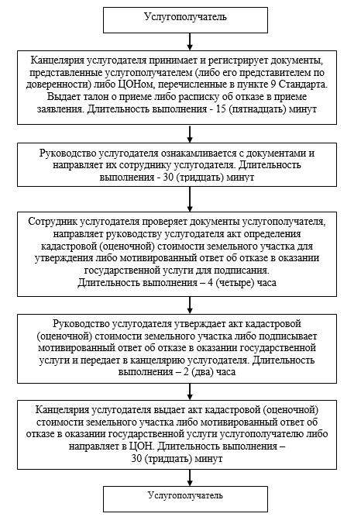
Приложение 2 к постановлению
Восточно-Казахстанского
областного акимата
от " 28 " ноября 2014 года
№ 317

Приложение 3 к регламенту
государственной услуги
"Утверждение кадастровой
(оценочной) стоимости
конкретных земельных
участков, продаваемых в
частную собственность
государством"

Справочник бизнес-процессов оказания государственной услуги "Утверждение кадастровой (оценочной) стоимости конкретных земельных участков, продаваемых в частную собственность государством"
1. При оказании государственной услуги через канцелярию услугодателя
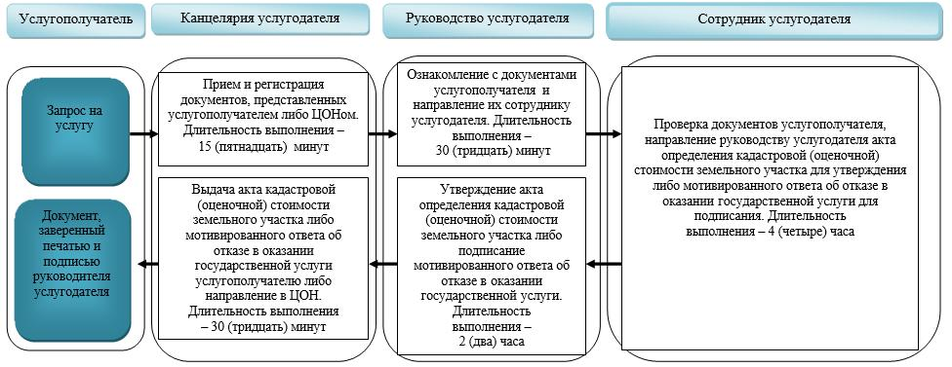
2.При оказании государственной услуги через ЦОН
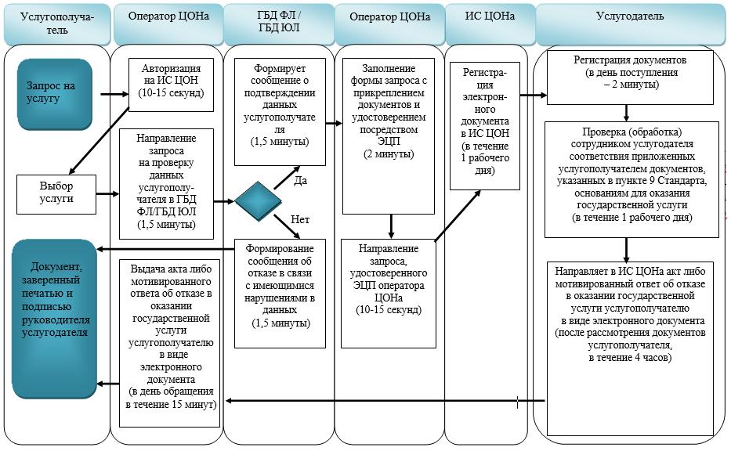
Условные обозначения:
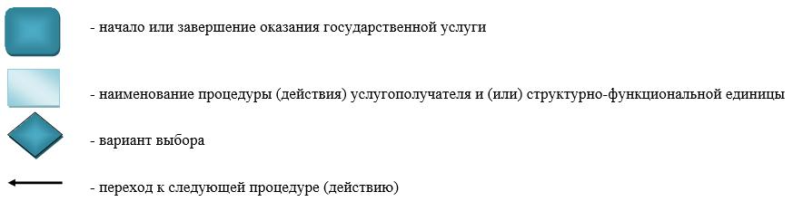
Приложение 3 к постановлению
Восточно-Казахстанского
областного акимата
от " 28 " ноября 2014 года
№ 317

Приложение 5 к регламенту
государственной услуги
"Утверждение
землеустроительных проектов
по формированию земельных
участков"

Справочник бизнес-процессов оказания государственной услуги "Утверждение землеустроительных проектов по формированию земельных участков"
1. При оказании государственной услуги через канцелярию услугодателя
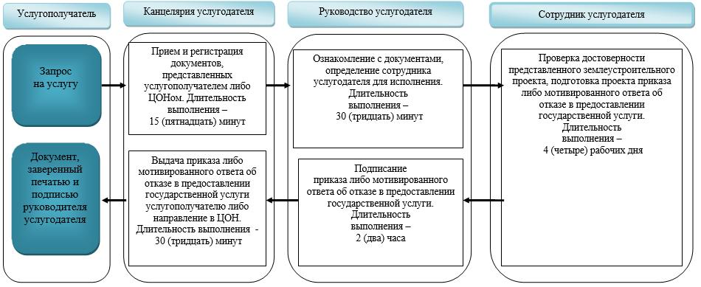
2.При оказании государственной услуги через ЦОН
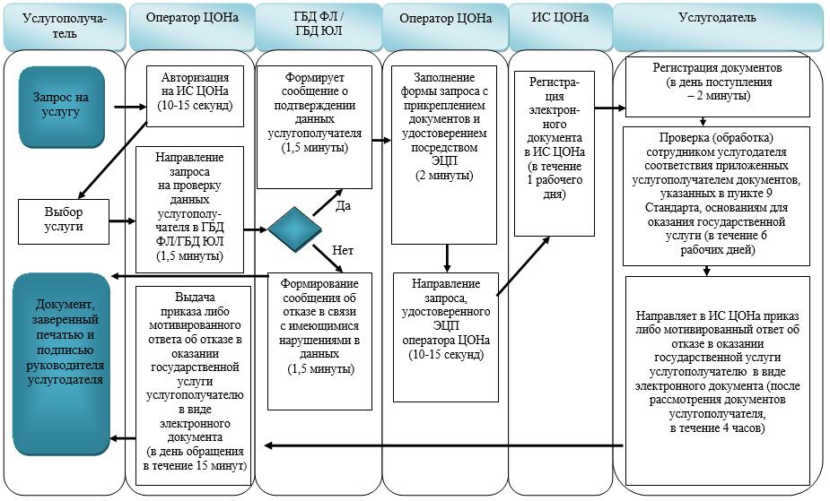
3.При оказании государственной услуги через портал
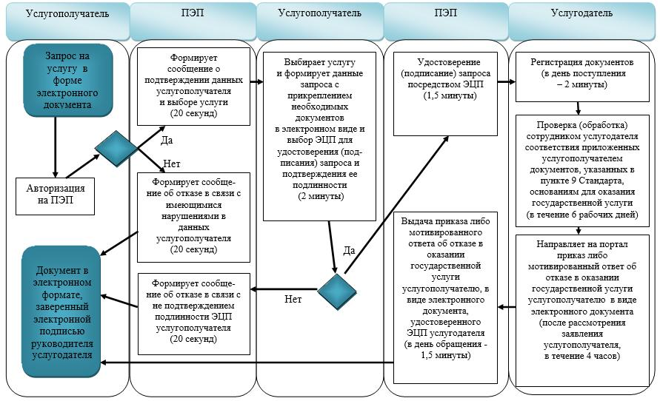
Условные обозначения:
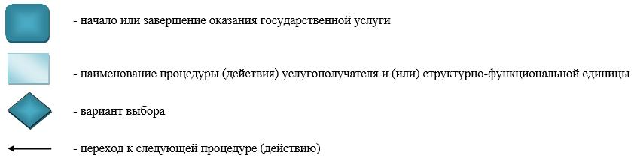
Приложение 4 к постановлению
Восточно-Казахстанского
областного акимата
от " 28 " ноября 2014 года
№ 317

Приложение 5 к регламенту
государственной услуги
"Выдача решения на изменение
целевого назначения земельного
участка"

Справочник бизнес-процессов оказания государственной услуги "Выдача решения на изменение целевого назначения земельного участка"
При оказании государственной услуги через канцелярию услугодателя
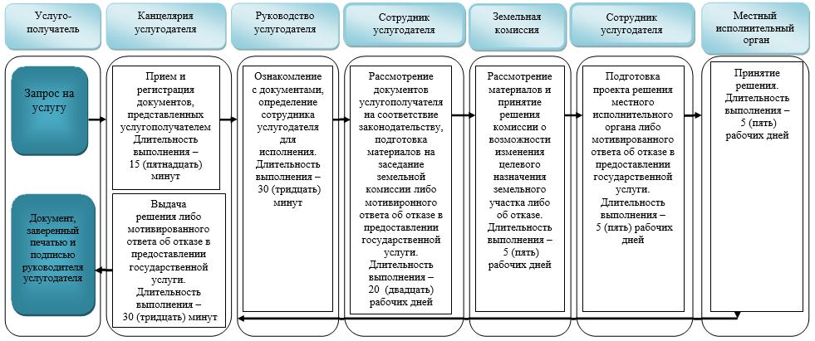
При оказании государственной услуги через ЦОН
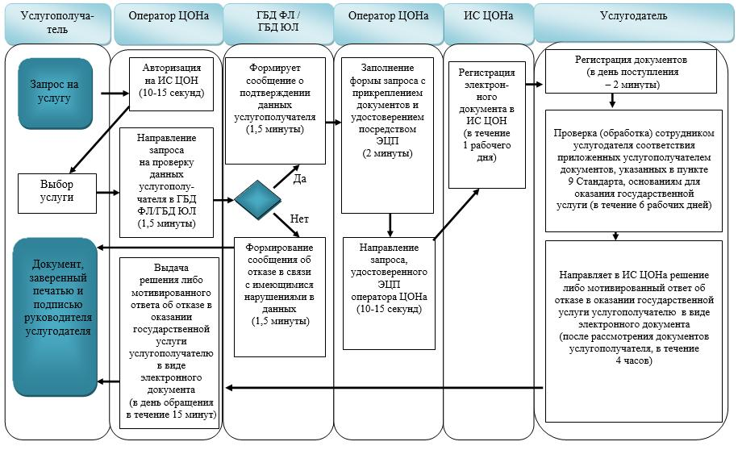
При оказании государственной услуги через портал
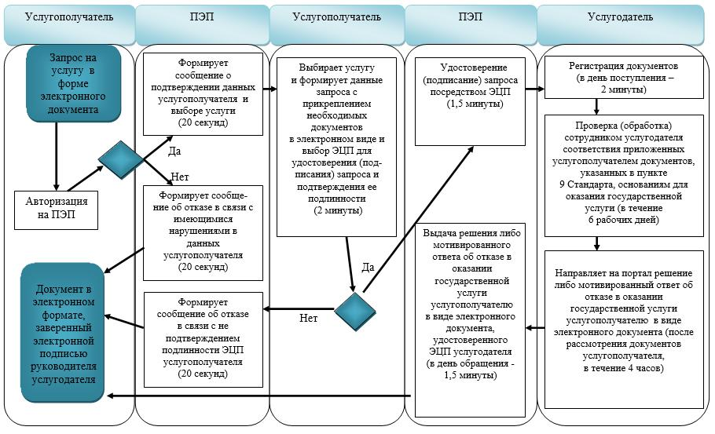
Условные обозначения:
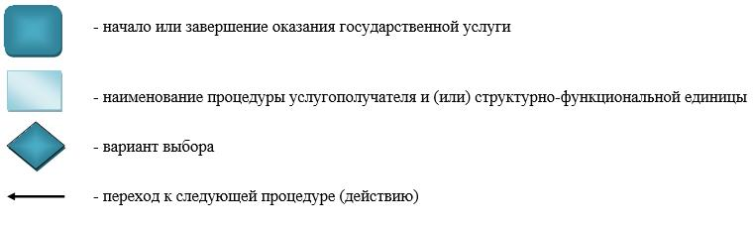
Приложение 5 к постановлению
Восточно-Казахстанского
областного акимата
от " 28 " ноября 2014 года
№ 317

Приложение 5к регламенту
государственной услуги
"Выдача разрешения на
использование земельного
участка для изыскательских
работ"

Справочник бизнес-процессов оказания государственной услуги "Выдача разрешения на использование земельного участка для изыскательских работ"
1. При оказании государственной услуги через канцелярию услугодателя
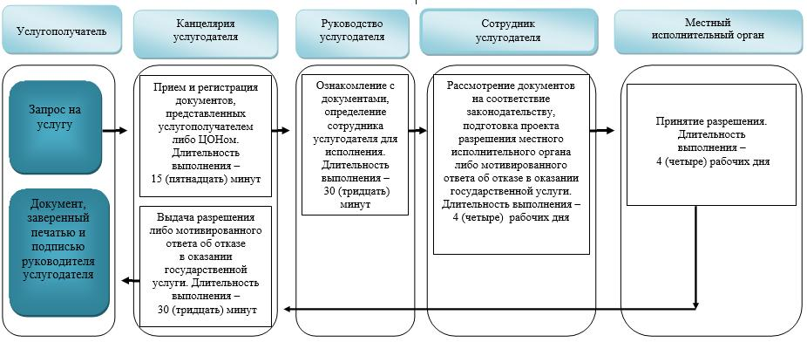
При оказании государственной услуги через ЦОН
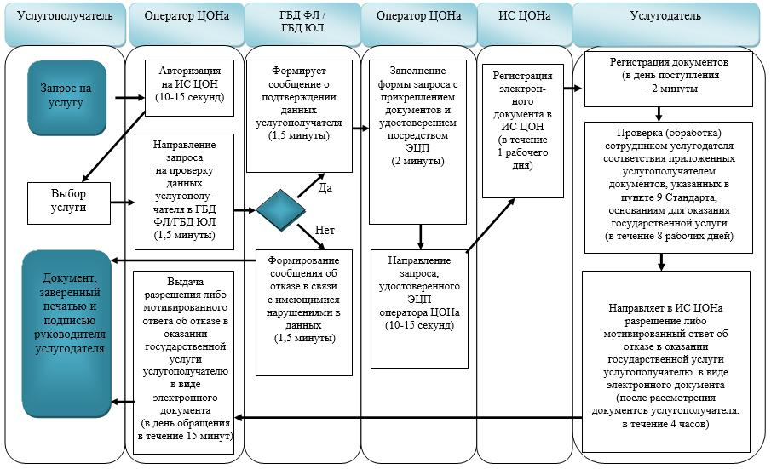
При оказании государственной услуги через портал
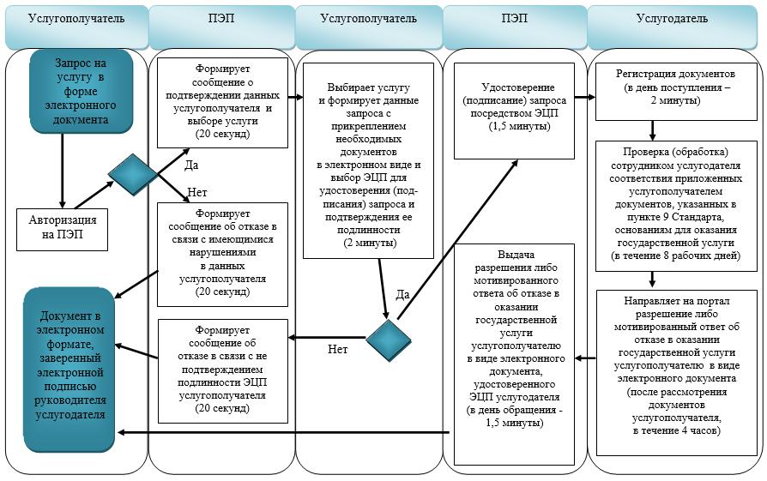
Условные обозначения:
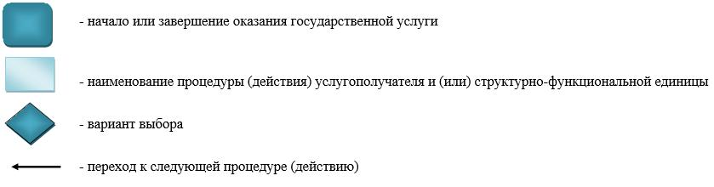
Приложение 6 к постановлению
Восточно-Казахстанского
областного акимата
от " 28 " ноября 2014 года
№ 317

Приложение 1 к регламенту
государственной услуги
"Выдача разрешений на перевод
орошаемой пашни в
неорошаемые виды угодий"

Блок-схема прохождения каждого действия (процедуры)
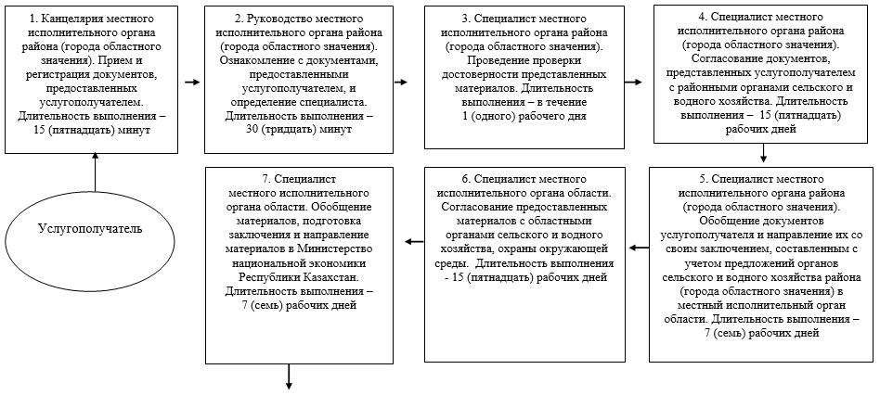
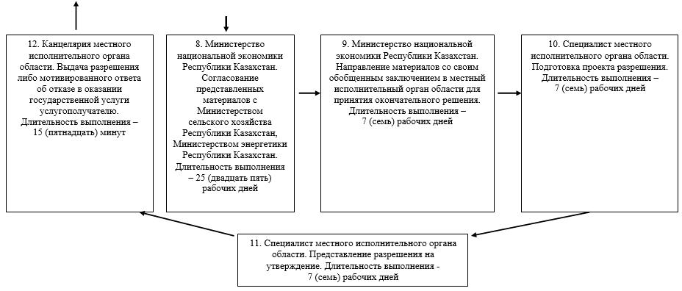
Приложение 7 к постановлению
Восточно-Казахстанского
областного акимата
от " 28 " ноября 2014 года
№ 317

Приложение 2 к регламенту
государственной услуги
"Выдача разрешений на перевод
орошаемой пашни в
неорошаемые виды угодий"

Справочник бизнес-процессов оказания государственной услуги "Выдача разрешений на перевод орошаемой пашни в неорошаемые виды угодий"
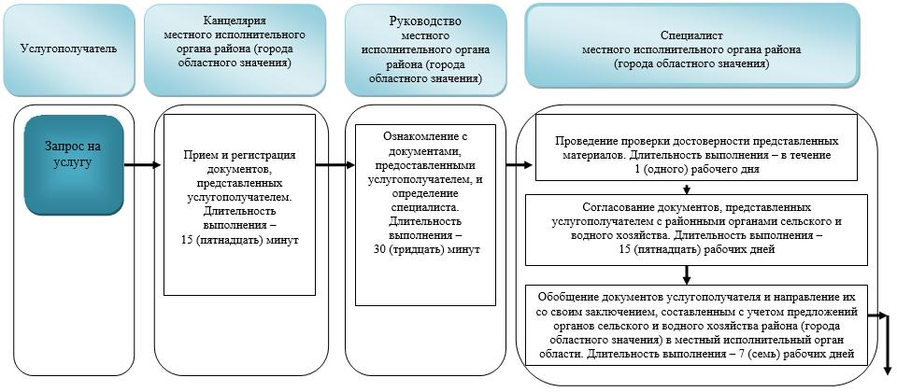
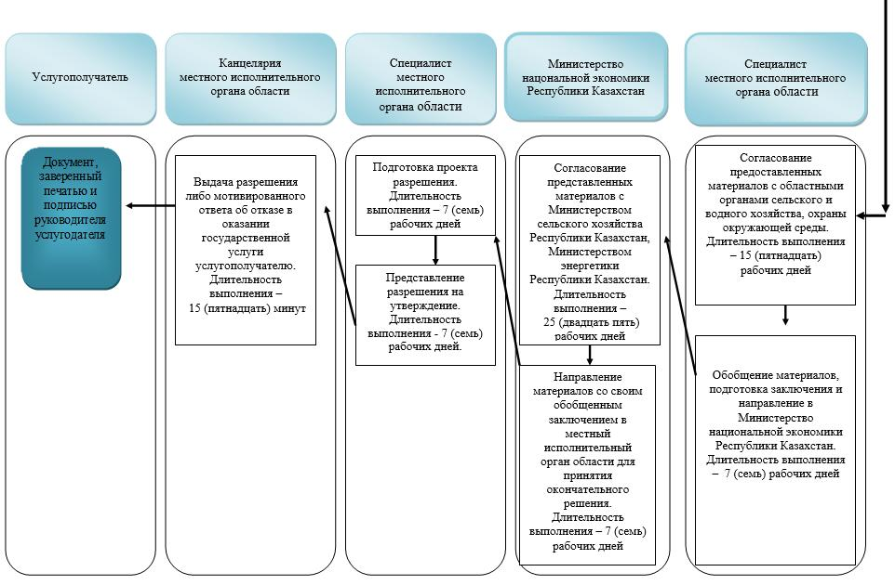
Условные обозначения:
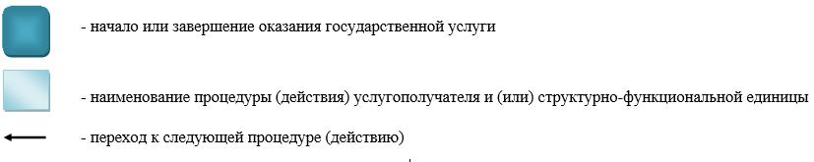

© 2012. РГП на ПХВ «Институт законодательства и правовой информации Республики Казахстан» Министерства юстиции Республики Казахстан

